למידה מחיזוקים – פרויקט
מגישות:
גל מויאל
עדן פורמן

תיאור הסביבה:
בפרויקט השתמשנו בסביבת Taxi-v4 של Gymnasium. בסביבה זו הסוכן הוא נהג מונית שצריך לאסוף נוסע מאחת התחנות במפה ולהוריד אותו בתחנת היעד הנכונה. המפה היא גריד בגודל 5×5, עם ארבע תחנות קבועות המסומנות באותיות R, G, Y, B, ועם קירות פנימיים שמגבילים חלק מהתנועות. לכן, הסוכן צריך ללמוד מסלול חוקי ויעיל אל הנוסע ולאחר מכן אל היעד.
מרחב הפעולות כולל שש פעולות: תנועה למטה, למעלה, ימינה ושמאלה, איסוף נוסע והורדת נוסע. מצב הסביבה כולל את מיקום המונית, מיקום הנוסע והיעד. בכל הניסויים השתמשנו במפת ברירת המחדל של Taxi והגדרנו is_rainy=False.

מימוש של חלקים שלא נדרשו בפרויקט:
בנוסף לדרישות המרכזיות של הפרויקט, הוספנו מספר ניסויים וניתוחים במטרה להעמיק את ההבנה של התנהגות הסוכן.
ראשית, ביצענו השוואה ישירה בין SARSA בסיסי לבין SARSA עם Prioritized Sweeping. השוואה זו אפשרה לנו לבחון בצורה ממוקדת את התרומה של מנגנון התכנון לקצב הלמידה וליעילות הסוכן (פרק 1).
בנוסף, ביצענו מחקר אבלציה בין ארבע תצורות שונות: SARSA, SARSA + PS, SARSA + Kernel, ו־SARSA + PS + Kernel. מטרת המחקר הייתה לבדוק את התרומה של כל רכיב בנפרד ואת ההשפעה של שילוב הרכיבים יחד (פרק 2). מעבר לכך, הרחבנו את חלק עיצוב התגמולים ובחנו מספר וריאציות שונות של Reward 3 ו־Reward 4. במקום לבדוק רק פונקציית תגמול אחת מכל סוג, שינינו את משקלי הבונוסים והקנסות כדי להבין כיצד ערכים שונים משפיעים על קצב הלמידה, מספר הצעדים, מספר הפעולות הלא חוקיות ויציבות המדיניות.
לבסוף, הוספנו ניתוח כשלים עבור פונקציות תגמול שבהן הגרפים הצביעו על שיפור, אך הסוכן בפועל לא תמיד הצליח לבצע את המשימה בצורה יציבה. לשם כך יצרנו GIFs של התנהגות הסוכן, בדקנו ביצועים עם ובלי exploration, וניתחנו ערכי Q במצבים בעייתיים. ניתוח זה עזר לנו להבין את הפער בין עקומות הלמידה לבין המדיניות שהסוכן למד בפועל (פרק 4) .
בנוסף, חקרנו תופעה חריגה שהופיעה בגרף הפעולות הלא חוקיות בניסוי ה־epsilon sweep, שבה נראתה “דבשת” זמנית בתחילת האימון(פרק 7).

הגדרת משתני הסביבה:
שמרנו על אותם פרמטרים בסיסיים לאורך העבודה, אלא אם צוין אחרת במפורש.
α = 0.1, γ = 0.99, ε = 0.1, n = 5 (מספר צעדים), Episodes = 500, Seeds [42, 123, 777, 999, 2024], max_steps = 200 (environment default)
$$K(s, ŝ) = \frac{1}{(1 + exp(β · (d(s, ŝ) - c)))}$$
בחרנו בפרמטרים β = 4 ו־c = 0.5, מאחר שהם יוצרים שכונת השפעה קטנה וממוקדת סביב המצב הנוכחי. בנוסף, ביצענו הכללה רק בין מצבים בעלי אותו מצב נוסע ואותו יעד, בהתאם להנחיות הפרויקט, כדי למנוע העברת ידע בין תתי משימות שונות.

שיפורים לקוד:
במהלך העבודה הוספנו מספר שיפורים לקוד כדי להפוך את הניסויים ליעילים, מסודרים ונוחים יותר לשחזור.
תוצאות האימונים נשמרות לקבצי CSV, כך שאין צורך להריץ מחדש ניסויים ארוכים בכל פעם שמריצים את המחברת. אם קובץ תוצאות כבר קיים, הקוד טוען אותו ישירות ומשתמש בו ליצירת הגרפים.
בחלק מניסויי הניתוח שמרנו סוכן מאומן לקובץ pkl, כך שניתן היה לטעון אותו מחדש ולהשתמש ב־Q-table שבתוכו לצורך יצירת GIFs וניתוח נוסף של המדיניות.

פרק 1: השוואת ביצועים - Base SARSA מול SARSA + Prioritized Sweeping
בחלק זה נבחן את ההשפעה של מנגנון ה-Prioritized Sweeping (PS) על קצב הלמידה של הסוכן. לצורך השוואה הוגנת, שני הסוכנים אומנו במשך 500 אפיזודות, תחת פונקציית התגמול הבסיסית של הסביבה (Base Reward) ועם אותם Seeds התחלתיים. פרמטרי האימון הבסיסיים הוגדרו באופן זהה עבור שניהם.
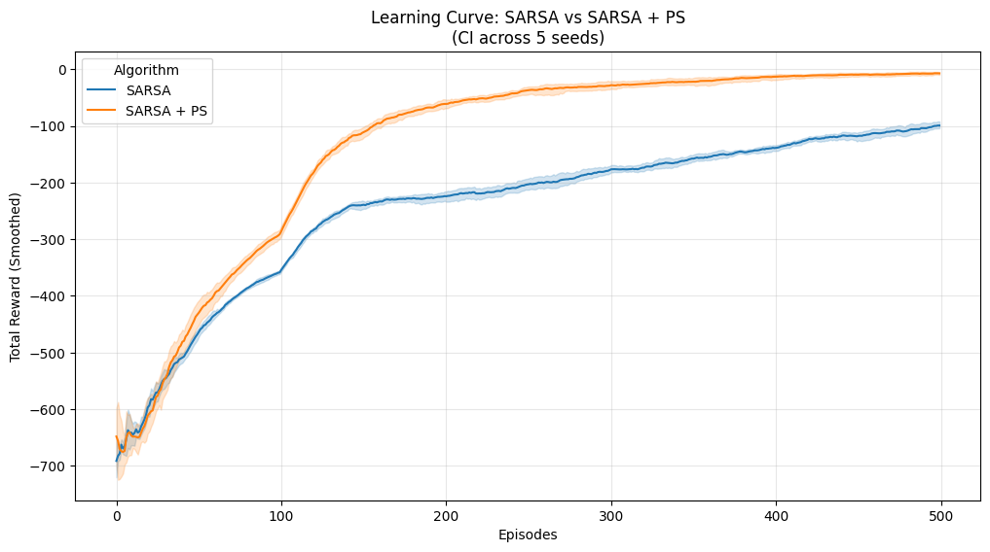
smoothing window = 100
ניתוח תוצאות הגרף (Total Reward):
מהשוואת ביצועי הסוכנים עולה תמונה ברורה לגבי השפעת ה-Prioritized Sweeping על תהליך הלמידה:
שלב הלמידה המוקדם (0–50 אפיזודות): בשלב זה, שני הסוכנים מציגים קצב למידה דומה.
שלב הלמידה המואצת (50–500 אפיזודות): החל מ-50 אפיזודות, הסוכן המשתמש ב-Prioritized Sweeping מפגין קצב למידה מהיר משמעותית. ניכר כי הסוכן עם ה-Prioritized Sweeping מנצל את זמן החישוב כדי לבצע תכנון מושכל ולעדכן את טבלת ה-Q שלו על בסיס זיכרון עבר, מה שמשפר את יעילות הדגימה (Sample Efficiency) שלו באופן ניכר.
התכנסות (לקראת 500 אפיזודות): לקראת סוף הטווח הנמדד, הפער בין הסוכנים מתחיל להצטמצם. בעוד שהסוכן עם ה-Prioritized Sweeping כבר הגיע לרמת ביצועים גבוהה, הסוכן הבסיסי ממשיך להשתפר ומצמצם את הפער, מה שמעיד על כך שהוא זקוק ליותר אימון כדי להגיע לאותה רמה.
לסיכום: השימוש ב-Prioritized Sweeping משפר באופן משמעותי את יעילות הלמידה ומאפשר לסוכן להגיע לביצועים גבוהים בתוך מספר קטן יותר של אפיזודות, בזכות ניצול מיטבי של משאבי חישוב וזיכרון.

פרק 2 - מחקר אבלציה (Ablation Study): בחינת רכיבי ההכללה והתכנון
בשלב זה, נבצע מחקר אבלציה כדי לבדוק את התרומה הנפרדת והמשולבת של שני המנגנונים שהוספנו לאלגוריתם הבסיסי: מנגנון התכנון (Prioritized Sweeping) ומנגנון ההכללה (Kernel). ההשוואה מבוססת על 500 אפיזודות מול פונקציית התגמול הבסיסית (Base Reward), כאשר כל הסוכנים משתמשים באותם פרמטרי ליבה ואותם Seeds. עבור תצורות התכנון (PS), הסוכנים שנבחנו :
- Base SARSA: הסוכן הבסיסי ללא תוספות.
- SARSA + PS: סוכן הנעזר במנגנון תכנון.
- SARSA + Kernel: סוכן המשתמש בהכללה מרחבית ללא תכנון.
- SARSA + PS + Kernel: הסוכן המשולב.
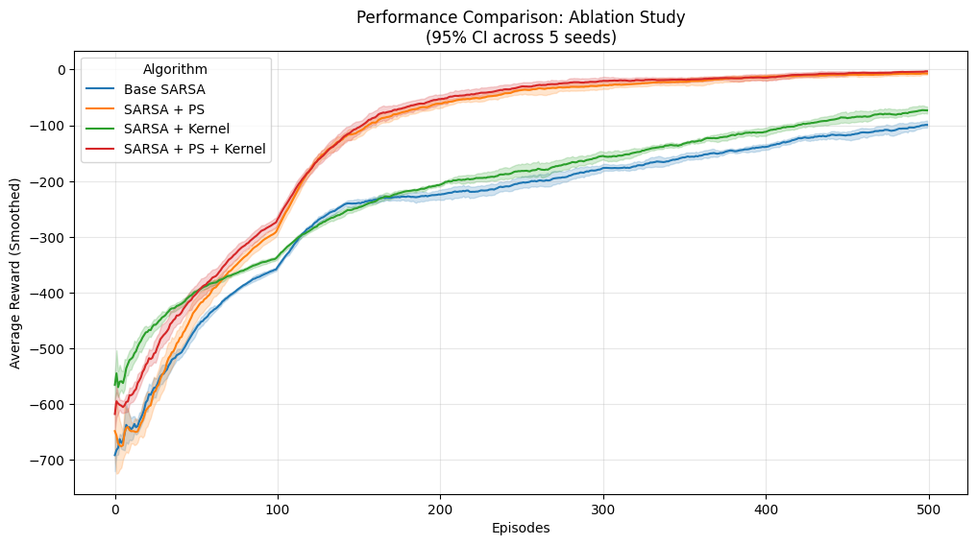
smoothing window = 100
ניתוח התוצאות:
1. שלב החימום (אפיזודות 0-50): בתחילת האימון, סוכן ה-Kernel בלבד לומד מהר יותר מסוכני ה-PS. הסיבה לכך היא ש-Prioritized Sweeping דורש "חימום": כשהסוכן מבצע צעדים אקראיים וטבלת ה-Q מאופסת, שגיאות ה-TD קטנות ומודל המעברים ריק. ה-Kernel לעומת זאת מספק הכללה מרחבית מיידית, ללא צורך בהיסטוריית נתונים.
2. דומיננטיות ה-PS בשלבי ההאצה (אפיזודות 50+): לאחר בניית המודל הפנימי, סוכני ה-PS מציגים זינוק בביצועים ועוקפים את הסוכנים ללא מנגנון תכנון. היכולת להפיץ שגיאות TD דרך 5 צעדי תכנון (n=5) מאפשרת לסוכן ללמוד מסלולים רלוונטיים ביעילות גבוהה הרבה יותר.
3. טרייד-אוף חישובי (Computation vs. Efficiency): בעוד שה-Kernel משפר משמעותית את יעילות הדגימה (פחות אפיזודות), הוא יוצר עומס חישובי כבד המאריך את זמן הריצה בפועל, בשל חישוב מרחקים ועדכון משקלים לריבוי מצבים בכל צעד.
4. סינרגיה והתכנסות: השילוב (SARSA + PS + Kernel) מציג את הביצועים הטובים ביותר, בזכות שילוב של הכללה מיידית (Kernel) ותכנון עמוק (PS). החל מאפיזודה 400, הפערים מצטמצמים והסוכנים הכוללים PS מתכנסים לערכי תגמול מקסימליים דומים.
לסיכום: ה-Kernel מספק יתרון התחלתי משמעותי, אך ה-PS הוא המנוע המאיץ את ההגעה לביצועי שיא תוך ניצול יעיל של היסטוריית מצבים.

פרק 3 - עיצוב תגמולים (Reward Design) והגדרת הניסוי המרכזי
הערה – כל הגרפים בפרק זה smoothing window = 50
מטרתו המרכזית של שלב זה היא לבחון כיצד פונקציות תגמול שונות משפיעות על יכולת הלמידה, קצב ההתכנסות וההתנהגות של הסוכן.
מתודולוגיית הניסוי: כדי להבטיח אמינות סטטיסטית, ביצענו ניסוי מקיף. הוגדרו 10 תצורות שונות של פונקציות תגמול, וכל תצורה אומנה במשך 500 אפיזודות על פני 5 גרעיני אקראיות (Seeds) שונים – סך הכל 50 ריצות אימון מלאות. בחירת האלגוריתם והפרמטרים: עבור כל הניסויים בחלק זה, בחרנו להשתמש במודל SARSA בשילוב PS בלבד, ללא מנגנון ה-Kernel. החלטה זו נבעה מהתוצאות בשלב הקודם, ראינו כי מנגנון ה-PS מספק שיפור דרמטי בפני עצמו, בעוד שה-Kernel מוסיף זמן חישוב (Overhead) משמעותי מאוד שלא הצדיק את התרומה השולית לביצועים במקרה זה. כל פרמטרי הליבה נותרו קבועים כדי לאפשר השוואה הוגנת.
הגדרת פונקציות התגמול (Reward Structures). בניסוי בחנו 4 משפחות של פונקציות תגמול, כאשר לחלקן יצרנו מספר וריאציות של משקלים:
- התגמול הבסיסי (Base Reward): פונקציית ברירת המחדל של סביבת Taxi-v4 (תגמול על הורדה מוצלחת, קנס על צעד, וקנס על פעולה לא חוקית). פונקציה זו שימשה כקו בסיס (Baseline) להשוואה.
- תגמול דליל (Sparse Reward): בסביבה זו, הסוכן מקבל תגמול חיובי מזערי (+0.5) רק על ביצוע פעולת איסוף או הורדה מוצלחת. כל שאר הפעולות (צעדים, התנגשויות) מחזירות תגמול 0. אנחנו מצפות שהסוכן יתקשה מאוד ללמוד ללא הכוונה שוטפת ופידבק על טעויות.
- תגמול אבני דרך וקנסות (Reward 3 - Milestones): אנחנו רצינו לראות אם הוספת תגמול על חצי-המשימה הראשונה – איסוף הנוסע ישפיע לטובה על הלמידה. ב-Reward 3 הוספנו בונוס על איסוף מוצלח (Pickup). כמו כן, כדי למנוע התנהגות אקראית מפוזרת, קבענו קנס גדול משמעותית על פעולות לא חוקיות (Illegal Actions) וקנס שלילי קבוע על כל צעד (כדי לעודד סיום מהיר). עבור מודל זה בחנו 4 וריאציות של משקלים (R3_V1 עד R3_V4) כדי למצוא את האיזון הנכון בין קנסות לבונוסים.
- עיצוב תגמול מבוסס מרחק (Reward 4 - Heuristic Distance Shaping): גישה זו מנסה להכווין את הסוכן באמצעות שימוש בהיוריסטיקה של מרחק מנהטן אל היעד הנוכחי (הנוסע או תחנת ההורדה). בניגוד לתגמולים הקודמים, כאן המערכת משווה את המרחק הנוכחי למרחק בצעד הקודם:
- Closer: בונוס על צעד שמקטין את המרחק ליעד.
- Further: קנס על צעד שמגדיל את המרחק מהיעד.
- Neutral: קנס על עמידה במקום (כדי למנוע פסיביות). בנוסף, הושארו הבונוסים על איסוף והורדה, והקנסות על פעולות לא חוקיות.
גם כאן בחנו 4 וריאציות של משקלים (R4_V1 עד R4_V4) במטרה לבחון את תגובת הסוכן להכוונת המרחק.
כפי שניתן לראות בבירור בכל הגרפים (בהמשך), תגמול ה-Sparse מתקשה מאוד להנחות את הסוכן: כמות הצעדים והטעויות נשארת בשיאה (בסביבה מוגדר שכל אפיזודה היא עד 200 צעדים), שכן הסוכן אינו מקבל שום משוב על פעולותיו למעט בסיום המוצלח הנדיר. לעומתו, ה-Base Reward מפגין למידה טובה ומתייצב.

ניתוח וריאציות Reward 3
עבור R3_v1 הגדרנו: {"dropoff": 20.0, "pickup": 5.0, "illegal": -10.0, "step": -1.0}
- Dropoff- הורדה מוצלחת
- Pickup – איסוף נוסע מוצלח
- Illegal – פעולה לא חוקית למשל לאסוף שאין נוסע וכדומה
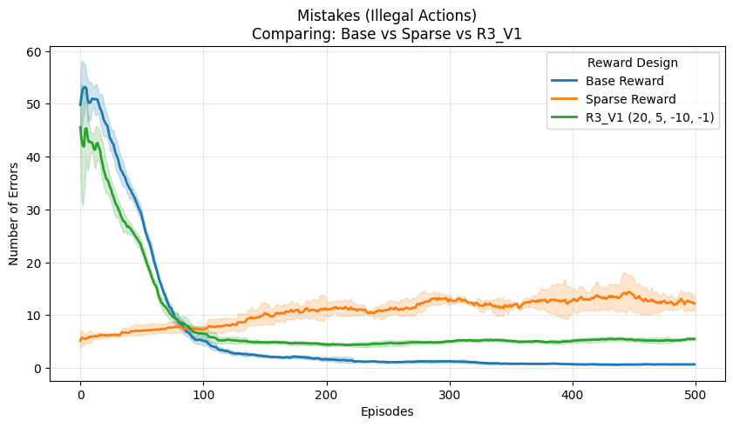
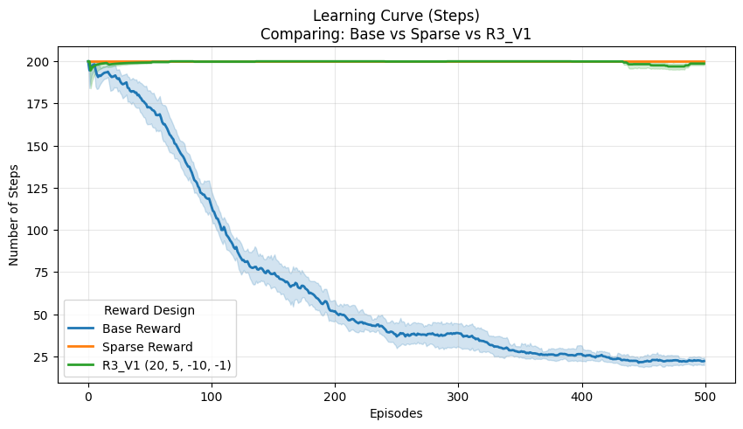
- Step – לכל צעד יש קנס

בגרף הימני אפשר לראות את כמות הפעולות הלא חוקיות שהסוכן מבצע במהלך הלמידה – אפשר לראות שזה לא מתכנס לערך נמוך כמו עבור הreward הבסיסי. בגרף השמאלי אפשר לראות את כמות הצעדים באפיזודה, כפי שניתן לראות זה נשאר על המקסימום (בסביבה מוגדר שיש 200 צעדים). אפשר לראות שהסוכן לא למד באמת ואין לו פוליסה שתעבוד.
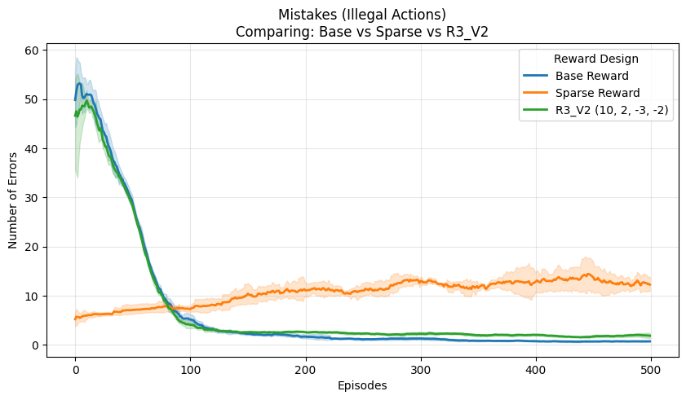
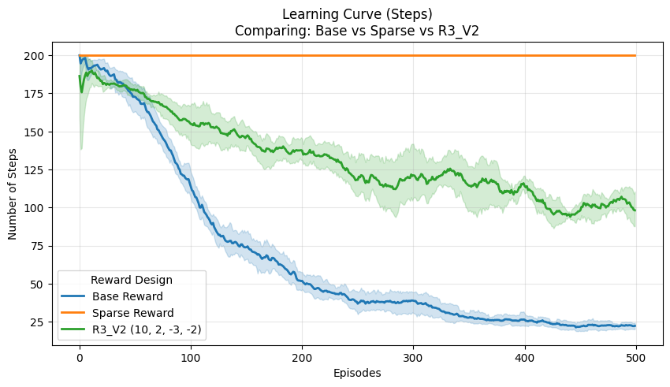
עבור R3_v2 הגדרנו: {"dropoff": 10.0, "pickup": 2.0, "illegal": -3.0, "step": -2.0}

פה אפשר לראות שיפור משמעותי – גם בכמות הפעולות הלא חוקיות וגם בכמות הצעדים באפיזודה שיורד עם הזמן. אפשר לראות כי הסוכן לומד ומשתפר עם הזמן.

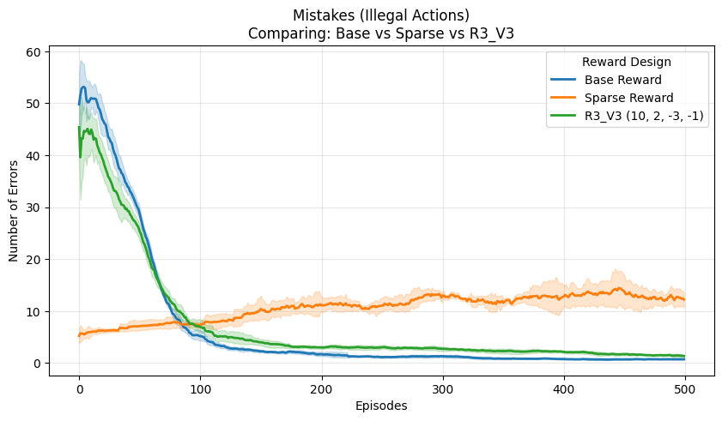
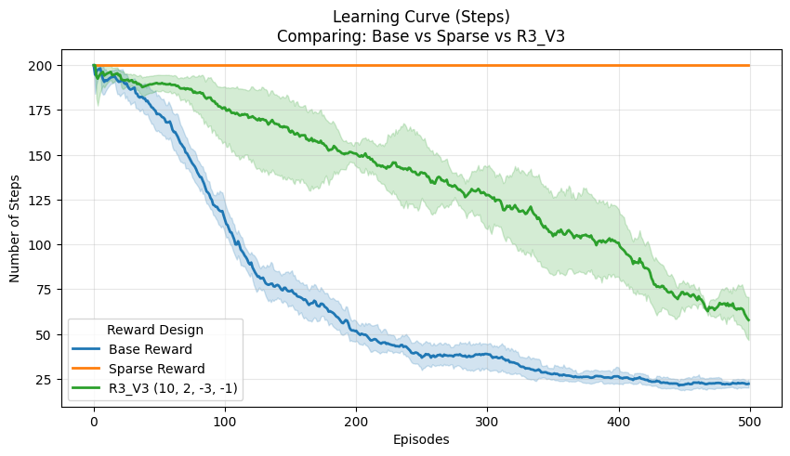
עבור R3_v3 הגדרנו: {"dropoff": 10.0, "pickup": 2.0, "illegal": -3.0, "step": -1.0}

פה אפשר לראות עוד שיפור לעומת R3_v2 אפשר לראות כי כמות הצעדים יורדת אף יותר ונראה שיספק תוצאות טובות יותר.
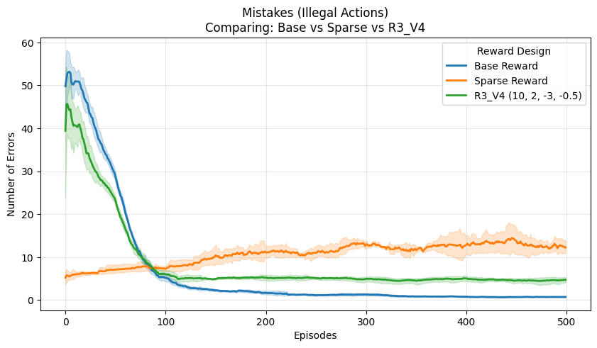
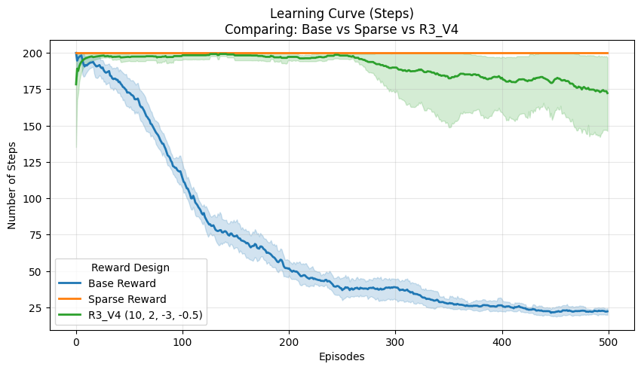
עבור R3_v4 הגדרנו: {"dropoff": 10.0, "pickup": 3.0, "illegal": -7.0, "step": -1}

פה אפשר לראות שוב תוצאות לא טובות ושוב אין למידה ופולסי טוב.
מסקנות ביניים: ניתוח משקלים (Reward 3)
מניתוח ארבע הווריאציות של פונקציית התגמול מבוססת אבני-הדרך (Reward 3), ניתן לקבוע בבירור כי הגרסה השלישית (R3_V3) מספקת את התוצאות הטובות והיציבות ביותר. גרסה זו מתכנסת, הסוכן לומד להשלים את המשימה באורך מסלול ממוצע של כ-65 צעדים, במקביל לצמצום כמות הפעולות הלא חוקיות ומתקרב לBase Reward. מכיוון שההבדל היחיד בין הגרסאות הוא גודל המשקלים (התגמולים והקנסות), התוצאות מאפשרות לנו להסיק מספר מסקנות חשובות לגבי עיצוב תגמול (Reward Shaping):
סכנת הקנסות המוגזמים ("פחד מחקירה"): ניתן לראות כי קנסות גבוהים מדי פוגעים אנושות בתהליך הלמידה. בגרסה R3_V1, אשר הציגה את הביצועים החלשים ביותר, ניתן קנס חמור של 10- על פעולה לא חוקית. קנסות קיצוניים אלו גורמים לסוכן "לפחד" מחקירת הסביבה (Exploration). הסוכן נכנס למצב של "הישרדות" – הוא מעדיף לא לבצע פעולות שעשויות לקדם אותו כדי להימנע מהסיכון לקבל קנס אגרסיבי, מה שמאט משמעותית את קצב הלמידה.
איזון הקנס על תנועה ("פחד מתנועה"): גרסאות V2 ו-V3 הציגו ביצועים טובים בהרבה, שכן שתיהן השתמשו בקנס מתון יותר של 3- על פעולה לא חוקית, מה שאפשר לסוכן ללמוד מטעויות מבלי שה-Q-values שלו יהרסו לחלוטין. עם זאת, התצורה השלישית (V3) גברה על השנייה (V2). הסיבה לכך טמונה בקנס על כל צעד (Step Penalty): ב-V3 הסוכן מקבל 1- על כל צעד, בעוד שב-V2 הוא סופג 2-. קנס של 2- על כל צעד יוצר אצל הסוכן "פחד מתנועה" מיותר, שכן עצם הניווט בסביבה גובה ממנו מחיר כבד מדי.
לסיכום: הגרסה R3_V3 (בונוס 10 להורדה, 2 לאיסוף, קנס 3- על טעות, קנס 1- לצעד) מהווה את נקודת האיזון האידיאלית (Sweet Spot). היא מענישה מספיק כדי למנוע טעויות ולעודד התקדמות, אך לא באופן אגרסיבי שמשתק את מנגנון הלמידה של הסוכן.

ניתוח וריאציות Reward 4
עבור R4_v1 הגדרנו: {"dropoff": 60.0, "pickup": 15.0, "illegal": -25.0, "closer": 0.5, "further": -2.0, "neutral": -1.0}
- Dropoff- הורדה מוצלחת
- Pickup – איסוף נוסע מוצלח
- Illegal – פעולה לא חוקית למשל לאסוף שאין נוסע וכדומה
- closer – התקרבות ליעד – לפי מרחק מנהטן (היעד משתנה בהתאם למצב שאנחנו בו – למשל אם עדיין אין נוסע אז היעד הוא הנוסע ואחרי האיסוף היעד הוא ההורדה)
- Further – התרחקות מהיעד
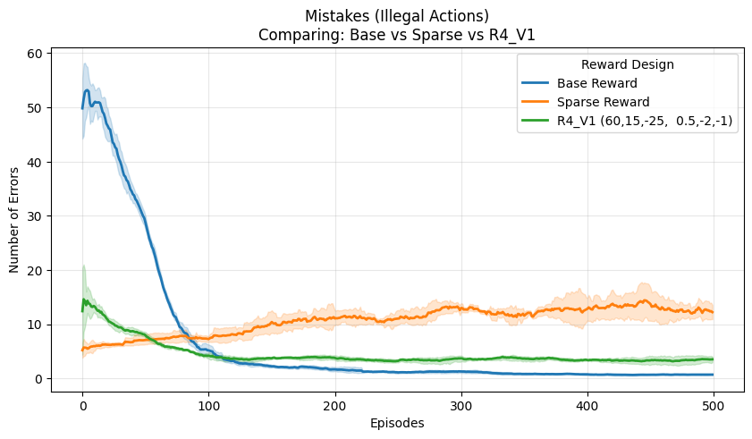
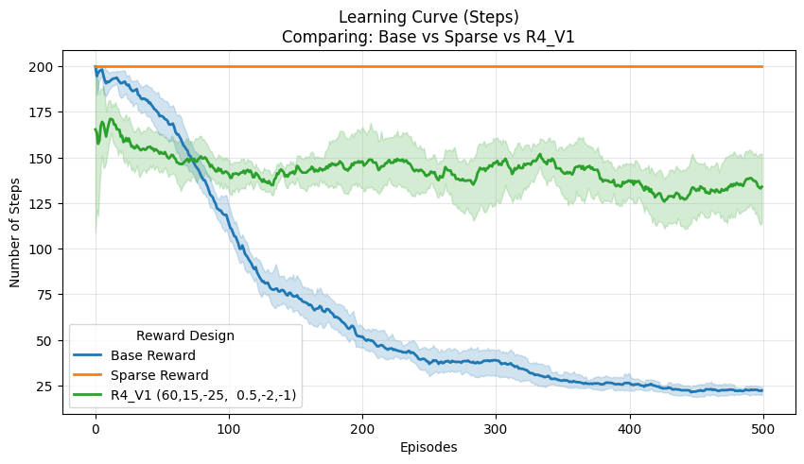
- Neutral – הישארות במקום

ניתן לראות בגרף השמאלי כי אין יותר מידי למידה – רואים כי הגרף נשאר יחסית ישר ואין ממש מגמה של ירידה, למרות שנראה שיש התכנסות לערך של 140. בגרף הימני ניתן לראות שכמות הצעדים הלא חוקיים לא מתחילה מגבוהה כמו הבסיסי ויורדת, כן יש מגמת ירידה והתייצבות אבל הרבה יותר מתונה.

עבור R4_v2 הגדרנו: {"dropoff": 80.0, "pickup": 20.0, "illegal": -15.0, "closer": 1.0, "further": -1.5, "neutral": -1.0}
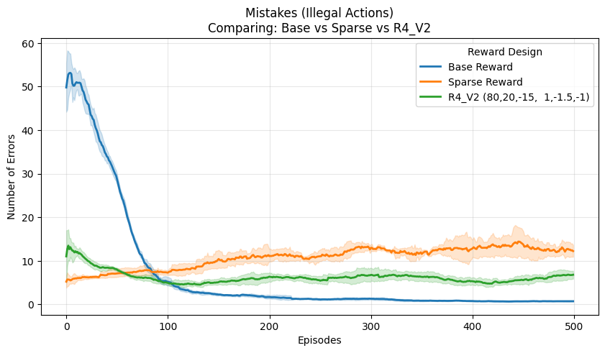
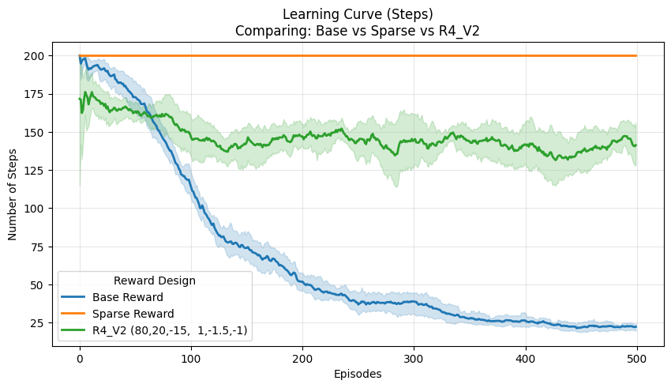

התוצאות מאוד דומות ל- R4_v1 אין ממש למידה.

עבור R4_v3 הגדרנו: {"dropoff": 60.0, "pickup": 15.0, "illegal": -25.0, "closer": 1.0, "further": -2.0, "neutral": -1.0}
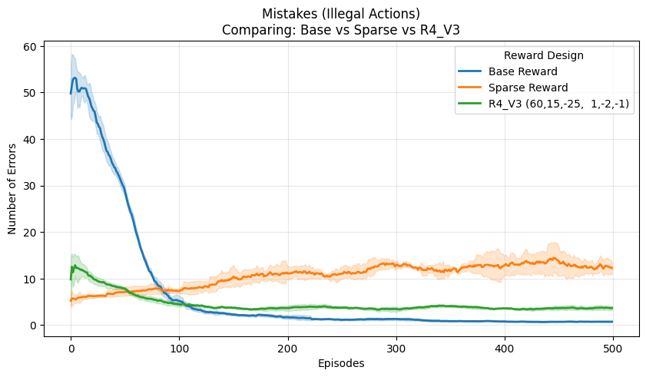
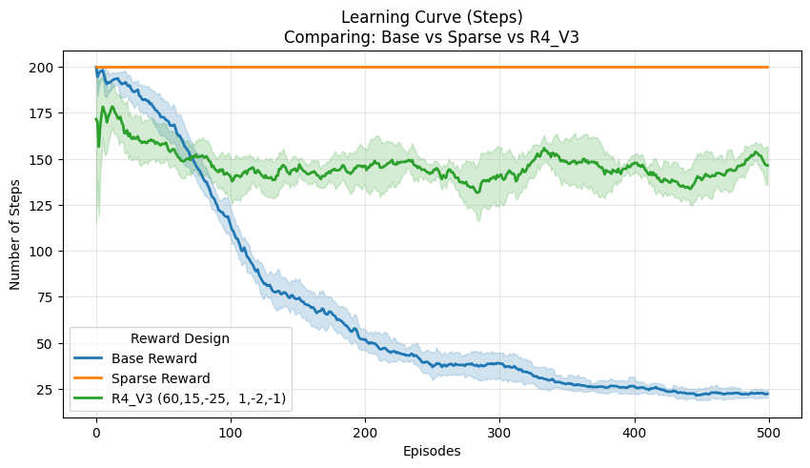

פה בערך זה אותן תוצאות כמו של R4_v1 אולי קצת פחות טובות אבל לא שינוי משמעותי.

עבור R4_v4 הגדרנו: {"dropoff": 40.0, "pickup": 20.0, "illegal": -25.0, "closer": 2.0, "further": -5.0, "neutral": -1.0}



גם כן בערך אותן תוצאות ללא הבדל ממש בניהן.
מסקנות ביניים: ניתוח משקלים (Reward 4)
בחלק זה נבחן את ביצועי הסוכן תחת משפחת התגמולים Reward 4. גישה זו ניסתה לספק לסוכן תגמול רציף (Dense Reward) על ידי שימוש בהיוריסטיקה של מרחק מנהטן: מתן בונוס על צעד המקרב ליעד וקנס על צעד המרחיק ממנו.
ניתוח התוצאות:
מבחינת הגרפים של משפחה זו, עולות מספר תצפיות מפתיעות ועקביות על פני כל הסידים:
אדישות לכיול משקלים (Parameter Insensitivity): בניגוד לתגמול ה-Reward 3, שבו הבדלים קטנים במשקלים הובילו לשינויים דרמטיים בביצועים, ב-Reward 4 כמעט ולא נצפו הבדלים משמעותיים בין ארבע הגרסאות (V1 עד V4). למרות שגרסה R4_V1 הציגה ביצועים טובים במעט מהשאר, הפערים היו זניחים. עובדה זו מרמזת שהחסם המרכזי אינו נובע מכיול המשקלים, אלא מפגם מבני בגישה ההיוריסטית עצמה.
עצירת הלמידה בגרף הצעדים: התבוננות בעקומת הלמידה (Learning Curve) חושפת מגמה בעייתית. למרות ירידה מסוימת בכמות הצעדים ב-100 האפיזודות הראשונות, הגרף ממהר להתקבע ולא מציג מגמת שיפור משמעותית בהמשך הריצה. הסוכן לא מצליח להתכנס למדיניות אופטימלית ונתקע במסלולים ארוכים ולא יעילים, מה שמעיד על כך שהוא למעשה "הפסיק ללמוד".
התנהגות חריגה בגרף הטעויות (Errors): בניגוד לתגמול הבסיסי (Base Reward) שבו הסוכן מתחיל עם כמות טעויות רבה (פעולות לא חוקיות) ולומד להוריד אותן עם הזמן, ב-Reward 4 המגמה שונה. גרף הטעויות מתחיל בערכים נמוכים יחסית, יורד במעט, אך נתקע ואינו מגיע לאפס. נראה כי תצורת התגמול הזו גורמת לסוכן להתנהל בזהירות מסוימת כבר מההתחלה, אך מונעת ממנו להבין לחלוטין את חוקי הסביבה, ולכן הוא ממשיך לבצע טעויות באופן עקבי.
מסקנת ביניים:
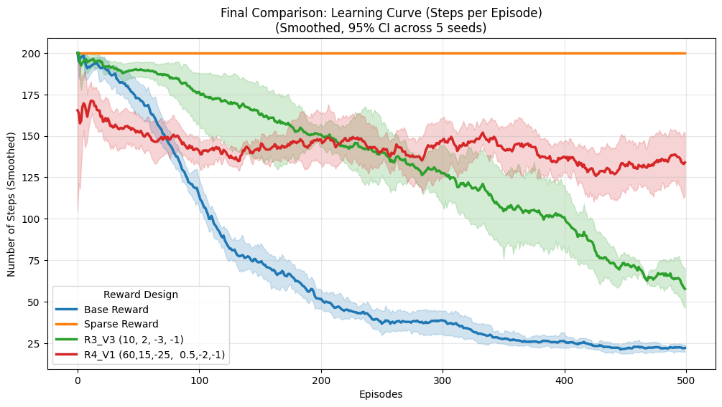
התוצאות מצביעות על כך שעיצוב תגמול המבוסס על השוואת מרחקים רציפה נכשל במשימה זו. העובדה ששינוי המשקלים לא הועיל ושני המדדים (צעדים וטעויות) נתקעו בשלב מוקדם, מעלה את ההשערה שהגישה עצמה יוצרת בעיה אלגוריתמית המונעת למידה תקינה. אנו נחקור את הסיבות התיאורטיות והמעשיות לכישלון הגישה הזו לעומק בפרק הבא.
גרף זה מציג את התוצאות הכי טובות מכל reward ביחד, כפי שניתן לראות הבסיסי נראה שלומד עדיין הכי טוב.

לאורך העבודה מצאנו כי לעיצוב פונקציית התגמול קיימת השפעה משמעותית על קצב הלמידה ועל איכות המדיניות הנלמדת. בנוסף, מנגנון ה־Prioritized Sweeping האיץ באופן עקבי את תהליך הלמידה, בעוד שה־Kernel תרם בעיקר בשלבי האימון הראשונים אך הגדיל את זמן החישוב. מבין פונקציות התגמול שבחנו, ה־Base Reward השיג את הביצועים הטובים והיציבים ביותר, בעוד ש־Reward 3 סיפק תוצאות טובות לאחר כיוונון מתאים של המשקלים. לעומת זאת, Reward 4 הוביל למדיניות לא יציבה ולמינימות מקומיות, למרות שעקומות הלמידה הראשוניות נראו מבטיחות. בהמשך הדוח נציג את הניסויים והניתוחים שהובילו למסקנות אלו.
GIF של reward בסיסי מוצלח:
ניתן לראות בקובץ: gif_ base _ reward

פרק 4 - ניתוח כשלים מעמיק: הפער בין עקומות הלמידה לביצועי הסוכן בפועל
בשלב הסופי של המחקר, ניסינו לייצר הדמיות ויזואליות (GIFs) של המדיניות (Policy) שלמדו הסוכנים תחת תצורות התגמול השונות (Reward 3 ו-Reward 4). בשלב זה נחשף כי בעוד שעקומות הלמידה (הגרפים) הראו התכנסות וירידה משמעותית במספר הצעדים לאורך האימון, בזמן המבחן בפועל – כאשר מנגנון החקירה כובה לחלוטין (epsilon=0) והסוכן פעל בצורה גרידית טהורה $a=argmaxQ(s,a)$– הסוכנים של Reward 3 ו-Reward 4 נתקעו בלולאות אינסופיות ולא הצליחו לסיים את המשימה. רק הסוכן שאומן תחת ה-Base Reward הצליח להגיע ליעד בצורה חלקה.

ניתוח Reward 3:

לאחר שזיהינו את תצורת המשקלים הטובה ביותר עבור Reward 3 (תצורה V3), יצרנו הדמיה ויזואלית (GIF) של מדיניות הסוכן לאחר אימון של 500 אפיזודות. להפתעתנו, למרות שגרף הלמידה הראה התכנסות יפה לממוצע של כ-65 צעדים, בהדמיה בפועל הסוכן לא הצליח לסיים את המשימה ונתקע בלולאה (Loop) אינסופית בין מצבים.

ניתן לראות בקובץ: gif_reward_3_v3
1. בדיקת אשליית ההתכנסות (הערכה דטרמיניסטית) כדי להבין את הפער בין הגרף להדמיה, העלינו השערה שגרף ה-65 צעדים מעט "משקר" לנו ואינו משקף את המדיניות האמיתית שהסוכן למד. כדי לבחון זאת, לקחנו 5 סוכנים שאומנו על 500 אפיזודות והרצנו אותם ל-100 אפיזודות מבחן של ניצול בלבד (Exploitation), כלומר ללא חקירה כלל (epsilon = 0). התוצאות הוכיחו את החשד שלנו: אחוז ההצלחה עמד על 28% בלבד, וממוצע הצעדים זינק ל-147. נתונים אלו לא תאמו את ההתכנסות ל-65 צעדים שנראתה בגרף האימון.
2. חשיפת הגורם: תפקיד האפסילון בחילוץ מלולאות - הפער בתוצאות הוביל אותנו למסקנה שההבדל נעוץ במנגנון החקירה (Exploration) שהיה פעיל במהלך האימון. כדי להוכיח זאת, הרצנו את אותן 100 אפיזודות מבחן, אך הפעם הפעלנו מחדש את החקירה עם epsilon = 0.1 (10% פעולות אקראיות). התוצאות השתפרו משמעותית: אחוז ההצלחה עלה ל-60% וממוצע הצעדים ירד ל-108. המסקנה הנגזרת: הסוכן המאומן (500 אפיזודות) אכן למד מדיניות פגומה המכילה לולאות מקומיות. הסיבה שגרף האימון הראה ממוצע נמוך של 65 צעדים היא שצעדי החקירה האקראיים (האפסילון) "הצילו" את הסוכן: בכל פעם שהוא נתקע בלולאה, הפעולה האקראית דחפה אותו החוצה ואפשרה לו לסיים את המסלול. ללא הצעד האקראי הזה (כאשר epsilon = 0), הסוכן נותר לכוד בלולאה לנצח.
3. הפתרון: אימון מורחב, לאור הממצאים, הבנו כי פונקציית התגמול תקינה, אך הסוכן פשוט טרם סיים את תהליך הלמידה. לכן, החלטנו להגדיל את משך האימון ל-3000 אפיזודות.
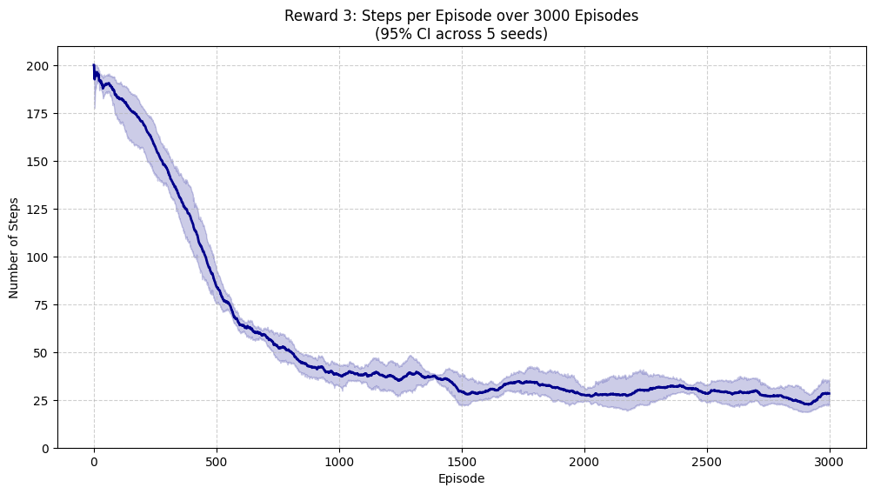
smoothing window = 200
כפי שניתן לראות בגרף האימון המורחב, מגמת הלמידה נמשכת וכמות הצעדים הולכת ויורדת. יתרה מכך, כאשר יצרנו הדמיה ויזואלית עבור הסוכן המאומן החדש (תחת מדיניות חמדנית לחלוטין, epsilon = 0), הסוכן הצליח לפתור את המפה בצורה חלקה, חכמה וללא היתקעויות.


ניתן לראות בקובץ: reward3_3000_episodes_success

ניתוח Reward 4:
בדומה למה שקרה עם reward 3 גם פה שמריצים את הסוכן המאומן עם ϵ=0, כלומר ללא Exploration כלל ורק עם Exploitation ציפינו שיצליח כי הגרף של כמות הצעדים מתכנס לבערך 135 אבל בפועל הסוכן לא הצליח לסיים את המשימה אפילו פעם אחת באופן עקבי. במקום זאת, הוא נכנס ללולאות, התנגש בקירות, ולעיתים חזר שוב ושוב על פעולות שאינן מקדמות אותו כלל. לדוגמה, במצבים שבהם פעולה מסוימת (כגון תנועה שמאלה) לא שינתה את מצבו, הסוכן נטה לחזור עליה שוב ושוב.
ולכן גם פה החלטנו לנסות לבדוק כיצד משפיע ϵ=0. בדומה לreward 3 אימנו 5 סוכנים על 500 אפיזודות והרצנו ל100 אפיזודות מבחן של ניצול בלבד (ϵ=0) וקיבלנו שאחוז ההצלחה עומד על 27% וממוצע צעדים 147. כאשר עשינו גם חקירה כלומר ϵ=0.1 קיבלנו שאחוז ההצלחה עלה ל37% וממוצע הצעדים ירד ל137.

בדיקת השפעת משך האימון:
לאחר שהסקנו כי אם קיימת למידה היא איטית מאוד, עלתה האפשרות שהבעיה נובעת ממשך אימון לא מספק. לכן הגדלנו משמעותית את מספר האפיזודות ואימנו את הסוכן במשך 3,000 אפיזודות במקום 500.
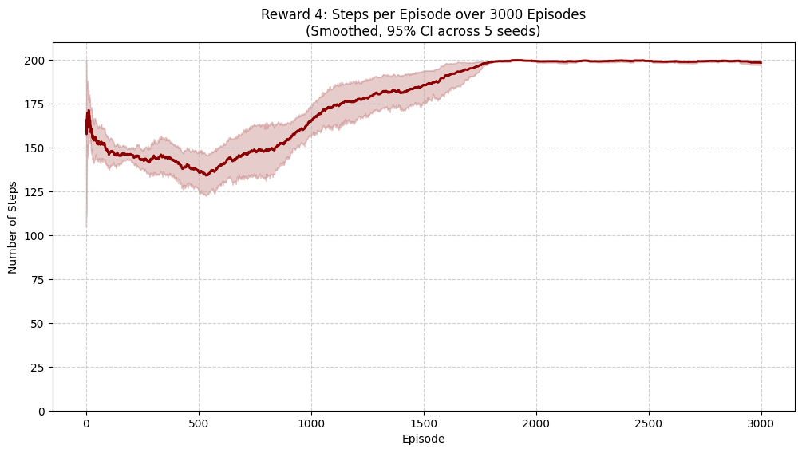
smoothing window = 200
אם אכן זו הייתה הבעיה, היינו מצפים לראות שיפור משמעותי ביציבות המדיניות ובאחוזי ההצלחה. עם זאת, נראה כי הביצועים רק יורדים והלמידה שלו הופכת לפחות טובה – עד כדי לא לומד בכלל. לאחר שלילת האפשרות של חוסר באימון, עברנו לבחון את פונקציית הערך עצמה.
ניתוח ערכי ה־Q:
כדי להבין מה הסוכן למד בפועל, נבדקו ערכי ה־Q המקסימליים עבור חמישה Seeds שונים:
- Seed 42: 308.48
- Seed 123: 291.89
- Seed 777: 322.75
- Seed 999: 290.73
- Seed 2024: 268.58
הממוצע שהתקבל הוא 296.49, כאשר הערך הגבוה ביותר הוא 322.75.
לאחר מכן נותחו עשרים זוגות state-action עם ערכי ה־Q הגבוהים ביותר. נמצא כי הערכים הגבוהים אינם מפוזרים באופן אחיד, אלא מרוכזים באזורים דומים במרחב המצבים. בנוסף, במספר מצבים שונים הפעולות קיבלו ערכי Q כמעט זהים.
לדוגמה, עבור מצב 3:
- Action 1: Q = 254.86
- Action 3: Q = 253.96
- Action 4: Q = 253.53
כלומר, הפער בין פעולות שונות קטן מאוד, ולעיתים כמעט זניח. ממצא זה מצביע על כך שהסוכן מתקשה להבחין בין פעולות טובות לגרועות. במצב כזה, גם אם קיימת פעולה עדיפה, יתרונה קטן מדי ולכן הבחירה בפועל הופכת ללא יציבה.
פער בין פעולות ומינימות מקומיות
לאחר מכן נבדק הפער בין הפעולה הטובה ביותר לבין הפעולה השנייה בטיבה בכל מצב. נמצא כי במצבים שבהם הסוכן נוטה להיתקע, הפער הממוצע בין שתי הפעולות המובילות נמוך משמעותית לעומת שאר המצבים (0.70 לעומת 20.31).
ממצאים אלו מחזקים את ההשערה כי הסוכן נכנס ללולאות של מינימום מקומי (local minima), שבהן אין הבחנה ברורה בין פעולות שונות. כתוצאה מכך, הסוכן עלול לחזור שוב ושוב על פעולות שאינן מובילות להתקדמות, גם כאשר קיימת פעולה עדיפה.
הסיבה לכישלון :Reward 4
Reward 4 נבנה במטרה לעודד התקרבות ליעד באמצעות בונוס על הקטנת המרחק וקנס על הגדלתו. אולם בפועל, פונקציית תגמול זו משנה את אופי הבעיה הנלמדת. במקום ללמוד כיצד להשלים את משימת ה-Taxi, הסוכן לומד להימנע מהתרחקות מהיעד. בסביבה זו קיימים מצבים שבהם הדרך האופטימלית מחייבת התרחקות זמנית מהיעד (למשל לצורך עקיפת קירות או מעבר במסלול חלופי). במצבים אלו הסוכן מקבל קנס משמעותי (2-), בעוד שהתקרבות ליעד מזכה אותו בבונוס קטן בלבד (0.5+).
כתוצאה מכך נוצר תמריץ חזק להימנע מצעדים שיכולים להגדיל את המרחק, גם כאשר הם הכרחיים להשלמת המשימה. הסוכן מעדיף להישאר במצב קיים או לבצע פעולות חוזרות, במקום לבחור בצעדים שמובילים לפתרון ארוך טווח.
במילים אחרות, הסוכן אינו נכשל משום שלא למד, אלא משום שהוא לומד לפתור בעיה שונה מזו שהוגדרה. הוא אופטימלי ביחס לפונקציית התגמול, אך פונקציה זו אינה מייצגת בצורה נכונה את מטרת המשימה.

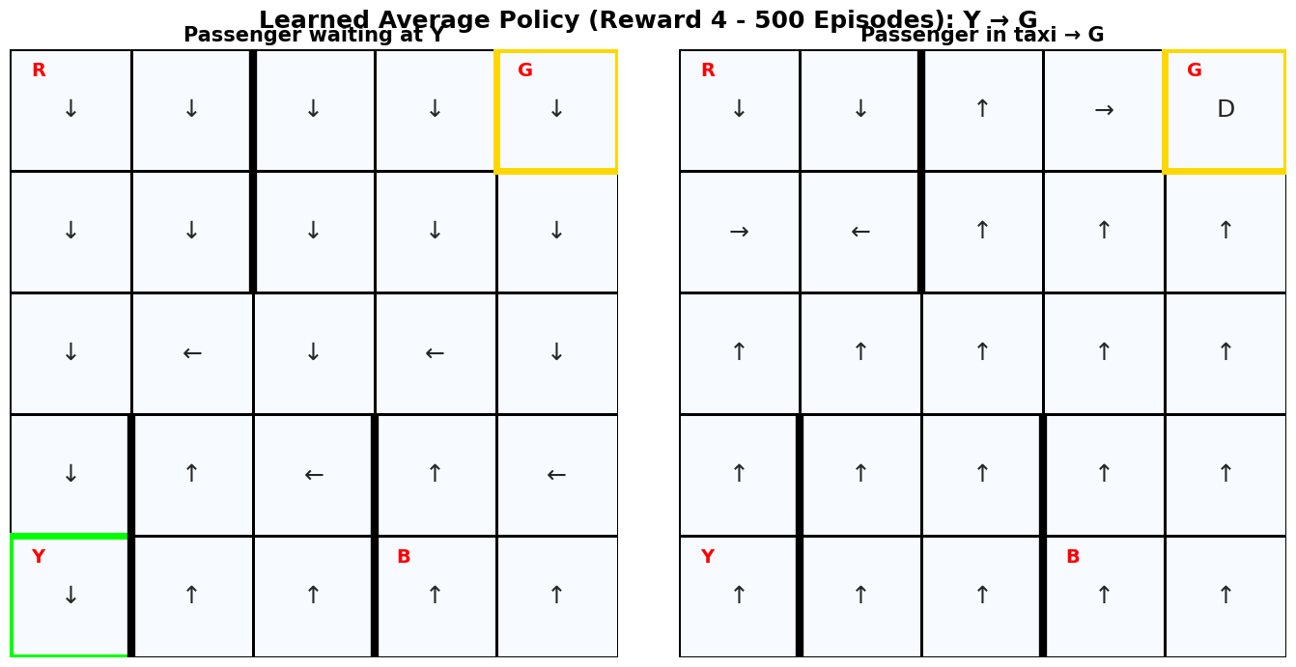
הגרף מציג את המדיניות (Policy) שהסוכן למד. בצד השמאלי מוצגת המדיניות עבור שלב ה־pickup, שבו על הסוכן להגיע לנוסע הנמצא בתחנה Y, ובצד הימני מוצגת המדיניות עבור שלב ה־dropoff, שבו על הסוכן להוביל את הנוסע לתחנה D. ניתן לראות כי בשלב ה־pickup הסוכן מצליח, ברוב המצבים, להגיע אל הנוסע מכל נקודת התחלה, גם אם המסלול שנבחר אינו תמיד הקצר או היעיל ביותר. לעומת זאת, בשלב ה־dropoff הסוכן אינו מצליח להגיע באופן עקבי לנקודת ההורדה. במקום זאת, מופיעות לולאות, תנועות חוזרות ותקיעות באזורים מסוימים במפה, המעידות על כך שהמדיניות שנלמדה עבור שלב זה אינה יציבה ואינה מובילה להשלמת המשימה. נראה כי אחד הגורמים המרכזיים לכך הוא משקל יתר של תגמול ה-pickup, אשר יוצר נקודת משיכה חזקה מדי במהלך הלמידה. לאחר שלילת אפשרות של חוסר באימון או חוסר Exploration, המסקנה היא כי מקור הבעיה העיקרי הוא פונקציית התגמול עצמה, אשר מובילה ללמידת מדיניות לא יציבה וליצירת מינימות מקומיות.
ניתוח ההתנהגות מראה כי הסוכן נוטה להיתקע במינימות מקומיות (local minima). במצבים אלו הוא חוזר שוב ושוב על אותן פעולות מבלי להתקדם לעבר המטרה. לעיתים הוא מצליח להימנע מהתנהגות זו ולהשלים את המשימה, אך הצלחה זו אינה עקבית ותלויה בסיטואציה ההתחלתית של האפיזודה. מאחר שמרחב המצבים כולל כ־500 סיטואציות שונות, מתקבלת התנהגות שאינה יציבה ואינה נובעת ממדיניות כללית שנלמדה, אלא מהצלחות אקראיות חלקיות בלבד.

פרק 5 – sweep epsilon
הערה – כל הגרפים בפרק זה smoothing window = 50.
בשלב זה בחנו את השפעת פרמטר החקירה ϵ על תהליך הלמידה של הסוכן. פרמטר זה קובע את ההסתברות שבה הסוכן יבחר פעולה אקראית במקום לבחור את הפעולה בעלת ערך ה־Q הגבוה ביותר. כלומר, ϵ שולט באיזון בין חקירה של פעולות חדשות לבין ניצול של הידע שכבר נלמד.
בניסוי נבדקו הערכים: 0.01, 0.05, 0.1, 0.2, 0.4, עבור שתי תצורות אלגוריתמיות: SARSA, SARSA + Prioritized Sweeping.
כל שאר הפרמטרים נשמרו קבועים, כדי לבודד את ההשפעה של ϵ:
בחרנו להציג את עקומות הלמידה לאורך כל האימון. הסיבה לכך היא שמטרת הניסוי אינה רק למצוא איזה ערך ϵ נותן את הביצועים הטובים ביותר בסוף, אלא להבין כיצד רמת החקירה משפיעה על קצב הלמידה, יציבות המדיניות, כמות הטעויות ואורך האפיזודות לאורך זמן.
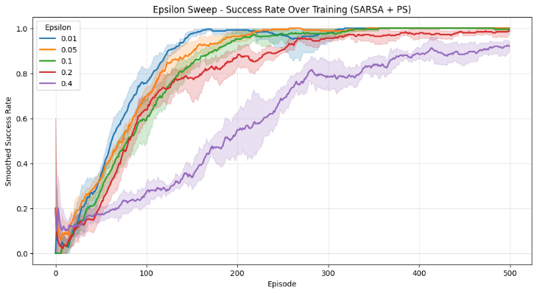
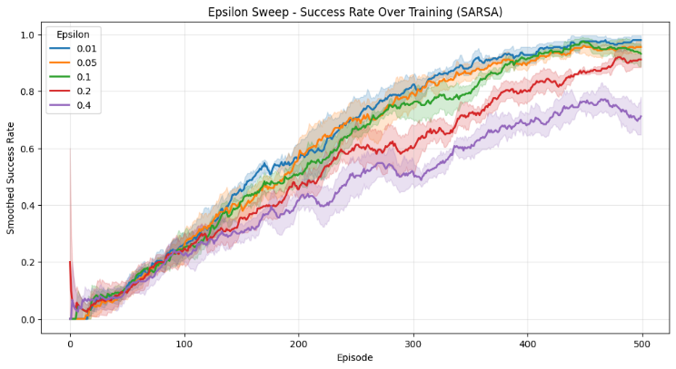
בגרף של SARSA ללא Prioritized Sweeping ניתן לראות שכל ערכי ה־epsilon משתפרים לאורך האימון, אך קיימים הבדלים ברורים בקצב ההתכנסות וביציבות. הערכים הנמוכים יותר, בעיקר epsilon = 0.01 וגם epsilon = 0.05, מגיעים לשיעור הצלחה גבוה יותר לקראת סוף האימון. לעומתם, ערכים גבוהים יותר כמו epsilon = 0.2 ובמיוחד epsilon = 0.4 מתכנסים לאט יותר ונשארים עם שיעור הצלחה נמוך יותר.
הסיבה לכך היא שערך epsilon גבוה גורם לסוכן להמשיך לבצע הרבה פעולות אקראיות גם בשלבים מאוחרים של האימון. כלומר, גם כאשר טבלת ה־Q כבר מכילה ידע טוב יחסית, הסוכן עדיין “מפריע לעצמו” על ידי חקירה מוגזמת, ולכן שיעור ההצלחה נפגע. לעומת זאת, epsilon נמוך מאפשר לסוכן לנצל מהר יותר את המדיניות שנלמדה.
בגרף של SARSA + Prioritized Sweeping רואים שיפור משמעותי בכל הערכים ביחס ל־SARSA הרגיל. רוב ערכי ה־epsilon מגיעים לשיעור הצלחה קרוב מאוד ל־1, אך גם כאן epsilon = 0.01 הוא המהיר ביותר להתכנסות. הערך epsilon = 0.4 נשאר החלש ביותר גם עם PS, מפני שהחקירה האקראית גבוהה מדי ופוגעת בביצוע המדיניות שנלמדה.
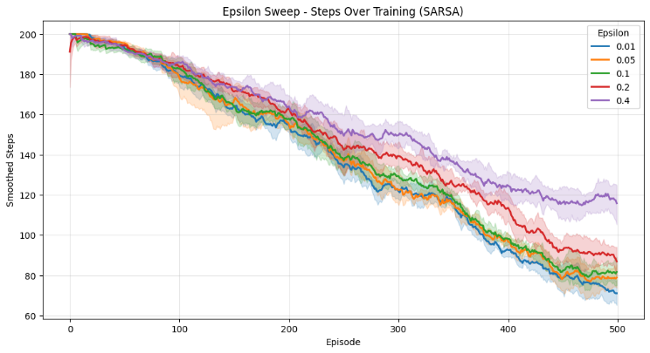
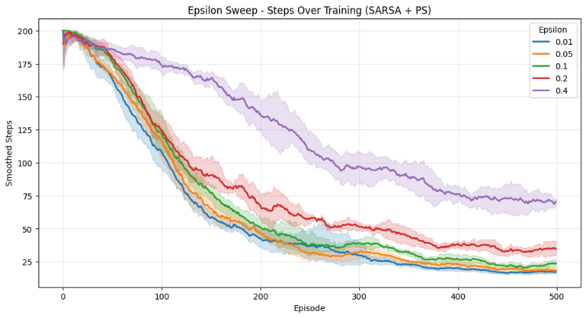
גרפים steps over training:

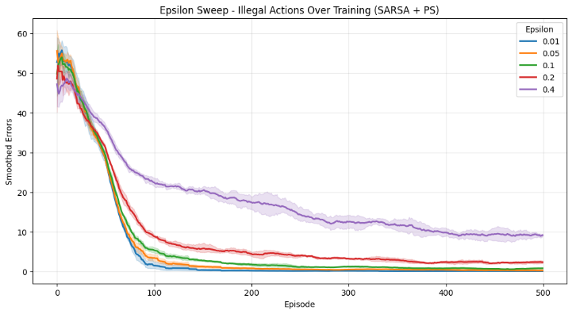
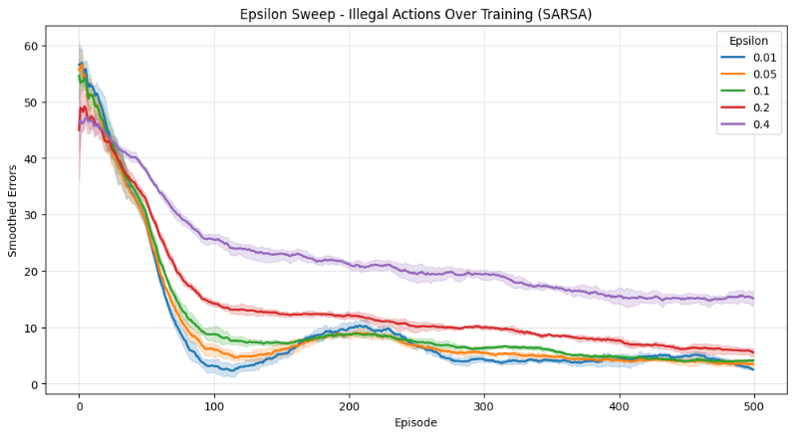
גרפים illegal actions over training:

גרפים reward over training:
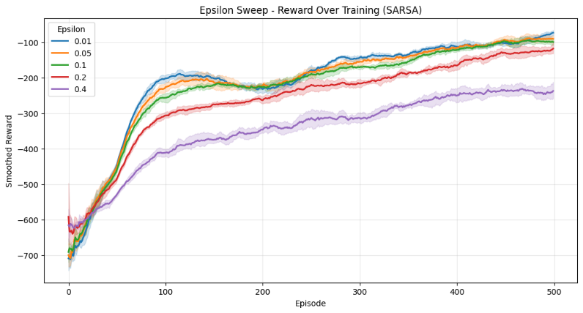
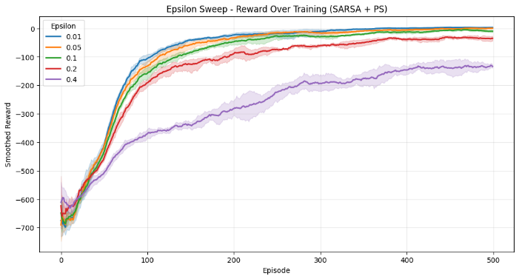

בגרפים של ה SARSA הרגיל (ב- reward over training וב- illegal actions over training) ניתן לראות כי יש דבשת באפסילון קטן מאוד בפרק 8 יש הסבר למה.
מעבר לגרף ה־Success Rate, גם המדדים Steps, Errors ו־Reward מחזקים את אותה מסקנה. ערכי epsilon נמוכים, ובעיקר epsilon = 0.01, מובילים למסלולים קצרים יותר, לפחות פעולות לא חוקיות ולתגמול גבוה יותר. לעומת זאת, ערכי epsilon גבוהים כמו 0.2 ו־0.4 גורמים לסוכן להמשיך לבצע פעולות אקראיות גם בשלבים מאוחרים של האימון, ולכן הם פוגעים ביציבות המדיניות ובביצועים.
בנוסף, בכל המדדים ניתן לראות ש־SARSA + Prioritized Sweeping משיג תוצאות טובות יותר מ־SARSA הרגיל. מנגנון התכנון מאפשר לסוכן להפיק יותר מידע מכל אינטראקציה עם הסביבה, ולכן הוא מתכנס מהר יותר, מבצע פחות טעויות, ומגיע למסלולים יעילים יותר.
לכן, בשילוב כל המדדים, ניתן להסיק כי epsilon = 0.01 הוא הערך המוצלח ביותר עבור הניסוי.

פרק 6 – sweep n
הערה – כל הגרפים בפרק זה smoothing window = 50.
בשלב זה בחנו את ההשפעה של מספר צעדי התכנון n על תהליך הלמידה של הסוכן. n מייצג את מספר פעולות ה־Planning שמנגנון Prioritized Sweeping מבצע לאחר כל צעד אמיתי בסביבה.
כלומר, לאחר שהסוכן מבצע פעולה, מקבל תגמול ועובר למצב הבא, הוא שומר את המעבר במודל הפנימי שלו. לאחר מכן מנגנון ה־Prioritized Sweeping משתמש במודל זה כדי לבצע עדכונים נוספים על מצבים קודמים שנחשבים חשובים לפי גודל שגיאת ה־TD שלהם. ככל ש־n גדול יותר, הסוכן מבצע יותר עדכוני תכנון פנימיים עבור כל חוויה אמיתית.
בניסוי נבדקו הערכים: n = 1, 3, 5, 10, 20. ההשוואה בוצעה עבור שתי תצורות: SARSA + PS , SARSA + PS + Kernel

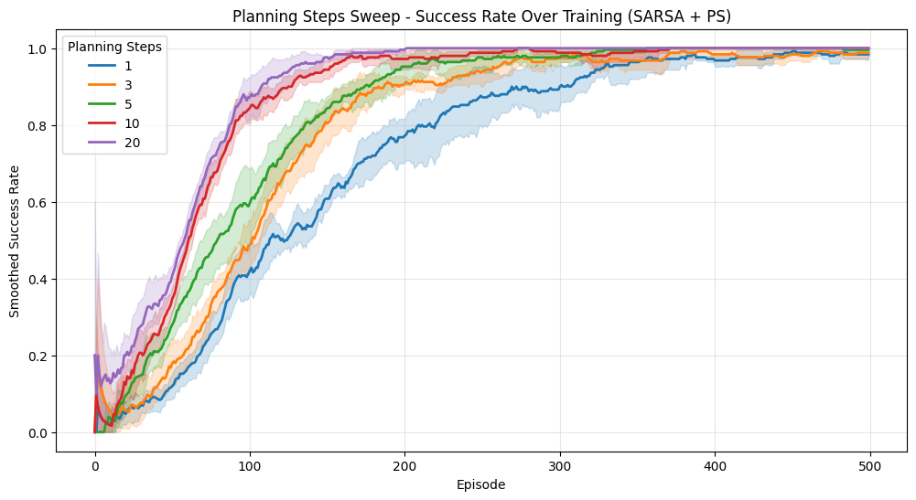
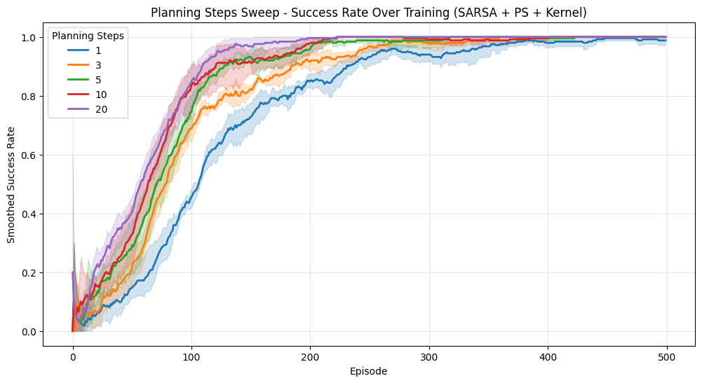

בגרפי ה־Success Rate ניתן לראות מגמה עקבית וברורה: ככל שמספר צעדי התכנון n גדל, קצב הלמידה משתפר. הן ב־SARSA + Prioritized Sweeping והן ב־SARSA + Prioritized Sweeping + Kernel, ערכים גבוהים יותר של n מגיעים לשיעור הצלחה גבוה מהר יותר. בפרט, n=20 מציג את קצב ההתכנסות המהיר ביותר לאורך רוב שלבי האימון, ואחריו n=10. הערכים n=5 ו־n=3 מציגים ביצועים בינוניים, בעוד n=1 הוא האיטי ביותר.
בהשוואה בין שתי התצורות ניתן לראות כי הוספת ה־Kernel משפיעה בעיקר על שלבי הלמידה הראשונים. כאשר מספר צעדי התכנון קטן יחסית, ה־Kernel עוזר לסוכן להכליל מידע בין מצבים דומים, ולכן הוא מסוגל ללמוד מהר יותר גם כאשר מנגנון התכנון עדיין מוגבל. לעומת זאת, כאשר n גדול יותר, בעיקר ב־n=10 ו־n=20, הפער בין SARSA + PS לבין SARSA + PS + Kernel מצטמצם, משום שמספר צעדי התכנון הגבוה כבר מאפשר לסוכן להפיץ מידע בצורה יעילה דרך מנגנון ה־Prioritized Sweeping עצמו. כלומר, ה־Kernel תורם בעיקר כאשר כמות התכנון נמוכה, אך כאשר n גבוה, התרומה היחסית שלו קטנה יותר.
עם זאת, ניתן לראות כי לקראת סוף האימון רוב הערכים הגבוהים של n מתכנסים לרמת הצלחה דומה, הקרובה ל־1. לכן, ההשפעה המרכזית של הגדלת n היא בעיקר על מהירות ההתכנסות ויעילות הדגימה, ולא בהכרח על הביצוע הסופי.
גרפים steps over training:
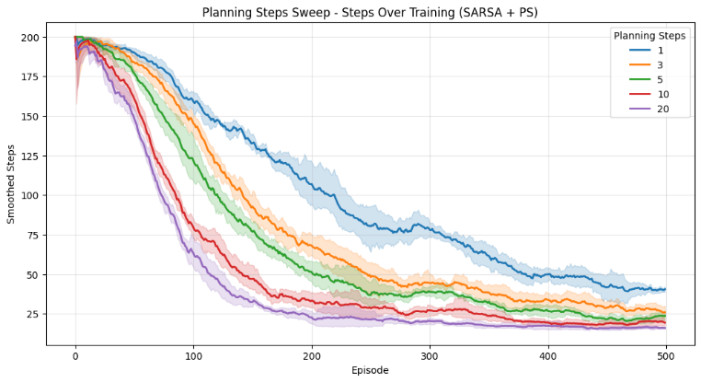
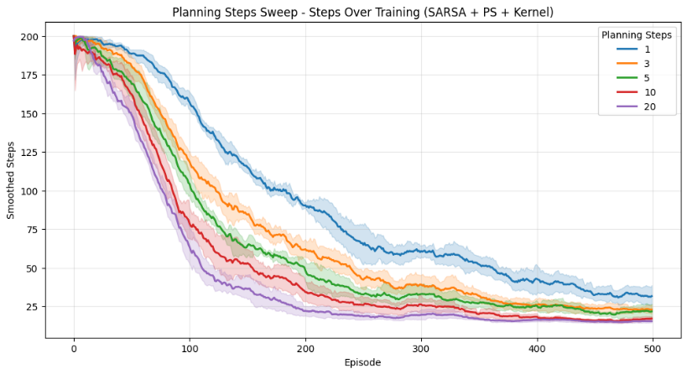
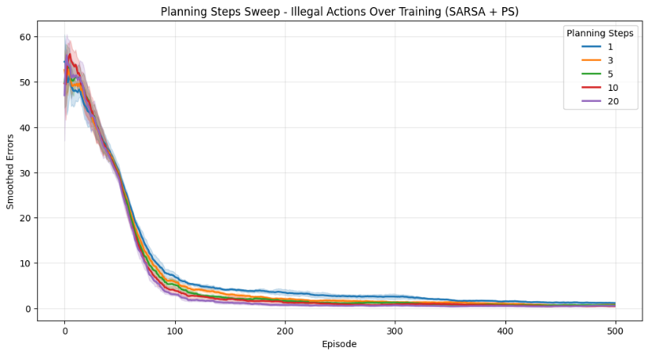
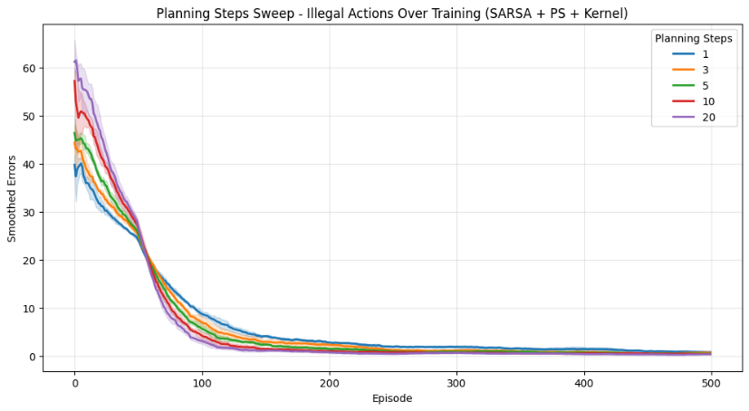
גרפים illegal actions over training:

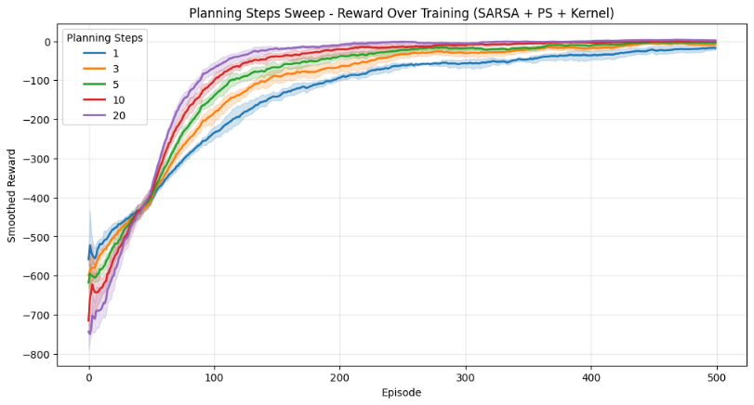
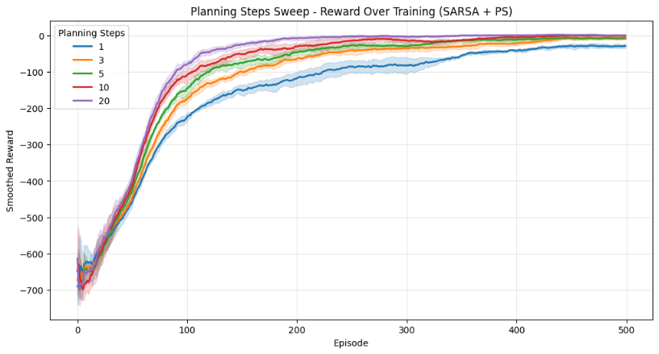
גרפים reward over training:

בגרפי מספר הצעדים, הפעולות הלא חוקיות והתגמול ניתן לראות כי לאחר שלב החימום של האימון, ערכים גבוהים יותר של n מובילים לביצועים טובים יותר. בפרט, n=20 מציג את קצב השיפור המהיר ביותר, עם פחות צעדים, פחות טעויות ותגמול גבוה יותר לאורך רוב האימון.
עם זאת, בתחילת האימון, בערך עד אפיזודה 50, בגרפים illegal action over training ו – reward over training ניתן לראות שבחלק מהמדדים ערכים קטנים של n, כמו n=1 או n=3, נראים טובים יותר. הסיבה האפשרית לכך היא שבשלבים הראשונים המודל הפנימי של Prioritized Sweeping עדיין אינו מדויק, ולכן מספר גדול של צעדי תכנון עלול להפיץ גם עדכונים לא יציבים. לאחר שהסוכן צובר יותר ניסיון, היתרון של n גבוה הופך ברור יותר, משום שהוא מאפשר להפיץ מידע בצורה יעילה יותר למצבים קודמים.
בהשוואה בין SARSA + PS לבין SARSA + PS + Kernel, ה־Kernel תורם בעיקר בתחילת האימון ובמיוחד כאשר n קטן, משום שהוא מאפשר הכללה בין מצבים דומים. כאשר n גבוה, התרומה היחסית של ה־Kernel קטנה יותר, מכיוון ש־Prioritized Sweeping כבר מבצע הפצת מידע משמעותית דרך צעדי התכנון.
לכן, בשילוב כל המדדים, n=20 נבחר כערך המוצלח ביותר, למרות שבתחילת האימון ערכי n קטנים עשויים להיראות יציבים יותר.

פרק 7 – השערת הדבשת


במהלך הניסויים שהוצגו בפרק 5 זיהינו תופעה מעניינת, שחזרה בעיקר עבור ערכי ε קטנים, ובפרט עבור ε=0.01 ו־ε=0.05 (ראו את הגרף המוצג בפרק 5 וכן באיור שלהלן). במקום ירידה רציפה במספר הטעויות, התקבלה מעין "דבשת" (או "קערה"), שבה לאחר ירידה משמעותית במספר הטעויות עד לאזור אפיזודה 100, חלה עלייה זמנית נוספת, ורק לאחר מכן המשיכה מגמת הירידה.
ניתן לראות כי התופעה בולטת במיוחד עבור ε=0.01, בעוד שב־ε=0.05 היא עדיין קיימת אך מתונה יותר. לדעתנו, ניתן להסביר זאת באמצעות רמת החקר (Exploration) הנמוכה שמאפיינת ערכי ε קטנים. כאשר ε נמוך מאוד, הסוכן מבצע מעט פעולות אקראיות ומעדיף לנצל את הידע שכבר צבר (Exploitation). כתוצאה מכך, הוא לומד תחילה בצורה יעילה יחסית את השלב הראשון של המשימה – הגעה אל הנוסע ואיסופו.
עם זאת, לאחר שהסוכן מצליח לאסוף את הנוסע בתדירות גבוהה יותר, הוא מתחיל להיחשף באופן משמעותי יותר לשלב השני של המשימה – הובלת הנוסע ליעד וביצוע פעולת ההורדה במקום הנכון. שלב זה מציג מצבים חדשים ואתגרים חדשים, ולכן נדרשת למידה נוספת של המדיניות. בתקופת המעבר הזו מספר הפעולות הבלתי חוקיות עשוי לעלות באופן זמני, עד שהסוכן מתאים את המדיניות גם למצבים שבהם הנוסע כבר נמצא במונית.
כאשר ערך ε קטן מאוד, תהליך ההסתגלות לשלב השני מתבצע באיטיות, משום שהסוכן כמעט ואינו מבצע חקר של פעולות חלופיות. לכן העלייה הזמנית במספר הטעויות בולטת יותר ונמשכת זמן רב יותר. לעומת זאת, בערך ε מעט גבוה יותר, כמו 0.05, הסוכן ממשיך לבצע מעט יותר חקר, ולכן הוא מסתגל מהר יותר למצבים החדשים והתופעה מתונה יותר.

שימוש בAI:
במהלך העבודה על הפרויקט נעשה שימוש בכלי בינה מלאכותית, בעיקר ChatGPT ו־Gemini, ככלי עזר ללמידה, הבהרה ותמיכה טכנית. הכלים שימשו אותנו בעיקר להבנת רעיונות תאורטיים בלמידת חיזוקים, להסבר על מבנה אלגוריתם SARSA, Prioritized Sweeping ומנגנון ההכללה, וכן לקבלת עזרה באיתור ותיקון באגים בקוד.
בנוסף, נעזרנו בכלים אלו כדי לחשוב כיצד כדאי לארגן את הקוד, אילו רכיבים נדרשים במימוש, כיצד למדוד את ביצועי הסוכן, וכיצד לנסח בצורה ברורה את ניתוח התוצאות והמסקנות בדוח.

